《新航路的开辟》教学设计
苏明清
（福建省仙游金石中学，福建 仙游 351200）
【关健词】：能力导向 新航路的开辟 “教、学、考”三位一体
一.教学设计的背景与理念
《新航路的开辟》是岳麓版高中历史必修二第二单元第七课，课程标准的要求是：概述迪亚士、哥伦布开辟新航路的史实，认识地理大发现对世界市场形成的意义；高考考纲的要求是：新航路的开辟及其对世界市场形成的意义。如何将课标与考纲，教学与考试融为一体，以构建学生主动乐学、优质高效、提升能力、适应高考和未来发展的有效课堂教学呢？基于2013年全国历史教师教育专业年会“激发广大高中历史教师聚焦历史课堂、钻研历史教学、促进历史课堂教学质量提高和历史教师专业成长”的主题要求，结合我校承担全国教育科学“十二五”规划国家级课题《能力导向的课堂有效教学研究》的教学实验，领会学校“先导后学，合作探究”课改精神，探究“教、学、考”三位一体的历史课堂课改背景下撰写此教学设计的。
“教、学、考”三位一体的历史课堂教学，即：将教师的主导地位、学生的主体地位、教与学的考评融为一体的课堂教学模式，其核心理念是“减负增效；直达高考”。具体要求教师必须按《导学案》上课，做到“定目标、快节奏、大容量，讲练结合、当堂训练”，突出“知识当堂消化”的原则，实现当堂达标，完成教学任务；做到“超前断后”（课前有预习、课后无作业），切实减轻学生课外负担，把课外时间还给学生，把校外时间还给学生，让学生有充分的时间发展自己的兴趣、爱好、特长。
二、教学资源分析
（一）学情分析
我校属于福建省唯一一所二级达标的民办学校，现代教育设备较为齐备，网络环境良好。自2010年秋季开始，我校全面推行课堂教学改革，各科均按自编的“先导后学.合作探究”的《导学案》进行上课，加上我校自初中以来就一直用多媒体上课以及高一学生的思想活跃，兴趣广泛，乐于表现，善于思考，理性思维能力已有较大提高的特点，学生总体对历史“先学后导，合作探究”学习模式与自主能力具有一定的基础。
但他们对知识的掌握还没有形成体系，没有达到一定的广度；对历史现象的分析也没有上升到一定的高度；分析问题还缺乏深度，历史知识储备、抽象思维以及认知水平还比较欠缺，需要老师的适时引导、点拨、归纳、总结。
（二）教材分析（对本课内容的教学定位分析；教学内容与结构分析；教学重点与难点分析）
《新航路的开辟》本课分三个部分对新航路开辟的原因、过程和影响进行了阐述。第一子目“东方的诱惑”主要介绍了开辟新航路的原因和历史条件。第二子目“航路开辟的过程”主要展示了迪亚士和哥伦布航行的具体经过，同时，也简要介绍了达•伽马沿迪亚士航线到达印度和麦哲伦及其船队环球航行的情况。第三子目“世界市场的初步形成”介绍了新航路开辟对欧美非亚各洲及世界的影响，打破了世界各大洲之间的相对孤立的状态，将世界连成了一个相互影响、联系紧密的整体。
新航路的开辟使世界从分散逐渐走向整体，是人类社会从农业文明向工业文明过度的分水岭。同时，西欧国家通过早期殖民扩张，为西欧资本主义的发展提供了大量的资金、原料和广阔的海外市场，为工业革命的出现提供了前提，启动了经济全球化的进程。因此，本课在教材中具有开篇点题、承上启下的作用。
基于上述的分析，确立本课的重点是：理解新航路开辟的原因和条件，认识其深刻的历史根源和历史必然性；辩证分析新航路开辟进步性与灾难性并存的双重影响。难点是：理解其建设性和破坏性并存的复杂影响，辩证、全面地评价其历史地位。
（三）教学目标分析
课程标准：概述迪亚士、哥伦布开辟新航路的史实，认识地理大发现对世界市场形成的意义。
高考考纲：新航路的开辟及其对世界市场形成的意义。
教学目标：
①知识与能力目标:理解新航路开辟的历史背景以及对欧洲、对世界的影响，并在这个过程中掌握史料的搜集、梳理与运用的能力;掌握迪亚士、哥伦布等人开辟新航路的概况，并学会制作地理大发现的路线图;理解地理大发现、商业革命等课标中要求的历史名词的含义；学会自主学习与合作交流。
②过程和方法目标：通过图文史料分析、互动探究等引导学生理解和归纳新航路开辟的原因和条件；通过地图动态演示、表格归纳使学生更清晰明了掌握新航路开辟的过程：通过问题探究方法深入理解新航路开辟建设性和破坏性并存的双重性影响。
③情感态度价值目标：既感受航海家勇往直前的开拓精神，又了解资本主义原始积累的血腥与罪恶。辩证、全面地评价新航路开辟的历史地位,是对学生进行文明史观、全球史观、辨证唯物主义和历史唯物主义情感教育的极好素材。
（四）教学策略设计
运用现代信息技术、依据教学目标，创设和谐、宽松、民主的教学环境，有目的、有计划地组织教育活动。通过导学案导学、小组合作探究等方法启发、引导，把学生培养成能够自主地、创造性地进行认知和实践活动的主体。具体教学策略如下：
1、采用导学案导学、情景设置、问题探究、体验感受的学习模式，引导学生有效参与。使学生在参与和体验中获取知识、培养能力、生成感悟。
2、突出学生在课堂上的主体地位。本课关于新航路开辟的背景、过程和影响等知识都尽量使学生在老师有效的策略激发下自主探究得出，培养其兴建知识体系的主动性和思考的积极性。
3、有效进行信息技术与本课内容的整合。使网络和信息技术真正为课堂教学服务，不仅是课堂师生展示交流的平台，更是学生获取学习资源的主要途径以及自我测评和反馈的工具。
- 教学过程设计
步骤1．导入新课：多媒体屏幕展示【课程标准】：概述迪亚士、哥伦布开辟新航路的史实，认识地理大发现对世界市场形成的意义。【高考考纲】：新航路的开辟及其对世界市场形成的意义。
（设计意图）：开门见山，明确要求学生学习的内容、学习的任务和所要达到的要求（目标）。
（一）．课前自主学习
步骤2．【知识梳理】以填充的形式，整合本课知识，构建知识体系。
子目一：东方的诱惑
1.原因:
- 经济根源：14-15世纪，欧洲商品经济的发展。
- 社会根源：欧洲人渴望得到更多的贵重金属和来自东方的贵重商品。
- 商路不畅：欧洲对东方的贸易一直是转口贸易，香料的 令大西洋沿岸的西欧贵族和商人渴望另辟一条抵达东方的途径，发财致富。
- 宗教原因： 为了传教，不惜使用武力进行“圣战”也成为欧洲人向海外扩张的一个重要推动力。
2.条件：
（1）主观方面：当时的欧洲各国君主依仗武力，强化王权，积极扩张。西班牙和葡萄牙首先把扩张的目光投向欧洲大陆之外的地区。
（2）客观方面：经过几个世纪的努力，欧洲人在造船和 方面取得很大进步为远洋航行开辟新航路准备了条件。
子目二：开辟新航路
为了与亚洲进行直接的香料贸易， 和西班牙分别扶持了向东和向西两条路线的海上探险。
在葡萄牙王室的支持下，1487年，迪亚士率领三艘轻便帆船抵达非洲最南端的海角。
1497－1498年， 从葡萄牙出发，绕非洲海岸到达印度，开创了东方西方之间最短的海上航路。1499年，达·伽马船队返回葡萄牙，所贩香料获利为出航成本的几十倍。
在西班牙王室的资助下，1492年， 率领三艘帆船，经过70天的艰苦航行，抵达美洲。在以后的8－10年间，哥伦布又三次西航。
1519年，在西班牙王室的支持下，葡萄牙贵族麦哲伦率领的船队历时三年，完成了人类历史上的第一次环球航行。
子目三：世界市场的初步形成
(1)：对欧洲的影响：新航路开辟后,欧洲的商人和殖民者在欧洲、亚洲、非洲、美洲之间建立了直接的商业联系，初步形成了一个广阔的世界市场。欧洲的主要商路和国际贸易中心从地中海沿岸转移到大西洋沿岸。
(2)：对美洲的影响：美洲的传统社会遭到灭顶之灾。但是，美洲金银矿的开采和种植园经济为欧洲的 作出了重要贡献。
(3)：对非洲的影响：非洲成为猎获 的场所。
(4)：对亚洲的影响：欧洲殖民者只能在亚洲侵占一些大陆沿岸据点和岛屿。 的大量流入，刺激了亚洲经济的发展。
(5)：对整个世界的影响:自哥伦布时代起，全球逐渐形成了以 为中心的世界经济体系。从此打破了世界各国相对隔绝的状态，世界日益成为一个相互联系、相互影响的整体。人类也由此从各民族分散孤立开始走向整体世界。
（设计意图）：课前“先学后导”具有超前性、独立性和异步性。通过导学案导学，培养学生自主学习意识， 挖掘学生的学习潜能，调动学生学习的积极性、主动性；通过梳理知识结构要点，有意识地培养学生的阅读、思考、书面语言的概括和提炼能力，养成主动高效学习的良性习惯。
步骤3．【预习自测】针对本课知识体系，重难点设置五题选择题。
1. "它扩展了人类活动的范围, 海洋在人类文明中的地位迅速上升, 世界的人种地理分布, 宗教与文化格局开始发生重大变化. "这里的"它"是指 ( )
A.新航路的开辟 B.郑和下西洋 C.丝绸之路开通 D.经济全球化趋势
2.有学者用三个“G”来概括新航路开辟的动机，即上帝(God)、荣誉(Glory)、黄金(Gold)，对此理解正确的是( )
①对黄金的狂热追逐 ②向海外传播基督教
③开发土地资源 ④弘扬骑士精神或因功封爵
- ①②③ B．②③④ C．①③④ D．①②④
3．下列航海家的远航活动，按其时间顺序排列，正确的是（ ）
①达.伽马到达印度 ②迪亚士到达好望角 ③哥伦布首航美洲 ④麦哲伦船队环球航行
A.①②③④ B.②①③④ C.②③①④ D.③①②④
4.外来饮食文化对中国产生了重要影响,新的蔬菜,粮食品种不断地进入百姓饭桌, 其中随着新航路的开辟而从美洲传人中国的是 ( )
A.烟草,小麦 B.马铃薯,玉米 C.葡萄,土豆 D.甘蔗,水稻
5.下列对哥伦布发现新大陆的评价中，最贴切的（ ）
A.哥伦布是殖民主义强盗，给印地安人带来无穷灾难
B.哥伦布是将美洲纳入近代人类文明社会的先驱
C.哥伦布的行为是非正义的，但客观上起着进步作用
D.哥伦布的行为是进步的，对近代文明作出了重大贡献
（参考答案：）ADCBC
（设计意图：）预习自测根据课本重难点共设计五道选择题：即原因，设新航路的开辟的历史地位和开辟的历史背景；过程，设四条航线先后开辟的综合组合题；影响，设对中国饮食文化的影响及对哥伦布发现新大陆的双重性评价。有意识指导学生按照《导学案》的要求，在课前完成预习课文的同时，限时、独立完成自测题；学生通过先学自行发现问题，带着问题进课堂。从而调动学生学习的积极性、主动性和创造性，提高教师教学的针对性。
（二）课内交流互动
步骤4．【检测反馈】
第一步 检测：充分发挥学习小组的作用，以学习小组单位进行，全班九小组每组的历史小组长对本组的【知识梳理】情况进行检查，并统计【预习自测】五题选择题中各题选A、B、C、D的人数，
第二步 反馈：
操作1：教师临时指定某一小组将要点笔记调板展示，让其它小组讨论，点评，补充....最后老师在屏幕上展示较为完善的板书框架（板书设计）:

师： 第7课 新航路的开辟
一、梦想与机遇（背景）
经济根源：资本主义萌芽要求扩大市场
原因 社会根源：欧洲人对东方黄金的追求
宗教动力：基督教号召进行圣战和扩张

造船、航海技术取得巨大的进步
条件 政治保证：欧洲君主强化王权，全力支持海上探险
1487年迪亚士抵达好望角
葡萄牙（向东） 1497—1498年达伽马到达印度
二、杨帆启航 1492年哥伦布抵达美洲
（过程） 西班牙（向西） 1519—22年麦哲伦环球航行（大西洋—太平洋—印度洋）

欧洲：引起商业革命，促进欧洲资本主义发展
美洲：传统社会遭到灭顶之灾
三、交流与冲突 非洲：黑奴贸易带来深重灾难
（影响 ） 亚洲：刺激商品经济的发展
形成以欧洲为中心的世界经济体系
世界： 人类由分散孤立走向整体世界
（设计意图：）重新整合教材各子目，突出课标意识；确切了解学生的自习能力和对教材的掌握程度，肯定学生预学的成果，调动学生预学的积极性和主动性，有利于学生自学能力的培养；进行简单的点评，引导学生对知识进行归纳梳理，让学生零散的知识系统化、条理化。

操作2：各小组长将统计的数字，调板填写老师预设的表格
题组 | 1组 | 2组 | 3组 | 4组 | 5组 | 6组 | 7组 | 8组 | 9组
1题
2题
3题
4题
5题
操作3：老师根据ABCD所选的人数，不马上展示答案，让全班学生看黑板的答题的情况，经过组内合作讨论，互查互评、互批互改,小组长再重新上黑板，确定本组ABCD所选的人数，最后老师展示答案:ADCBC，根据错题情况进行有针对性的点评。
（设计意图：）通过学生互查、互批互改、错误率统计等手段反馈学生检测的情况。各个学
习小组在学科长的主持下，在组内以互问互答的形式检测预习结果，引暴先学中发现或存在的问题，提高教师教学的针对性和教学的有效性。
步骤5．【师生互动】针对题1题2的错题统计情况，对子目一“东方的诱惑”进行点拨讲解：
操作1：展示“分散的世界文明”地图，点出新航路的含义：
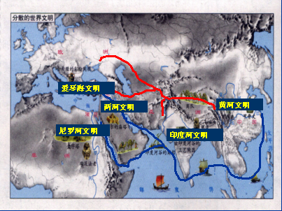
师（讲解1）：十五、十六世纪之交，西欧各国本想探寻通往东方的航线，经过一系列的航海探险活动，开辟了通往印度和美洲等世界各地的航路，这些航路通常被叫做新航路。
生1（解题思路）：题1，此题考查基本历史概念的记忆。1500年前后的地理大发现是以迪亚士、达·伽马、哥伦布、麦哲伦为代表的航海家进行远洋航行，认识世界的活动，因此我答案选：A新航路的开辟。
操作2：再在多媒体展示四幅代表性的组合地图：
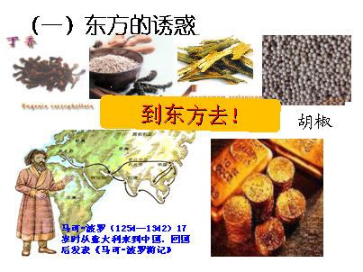
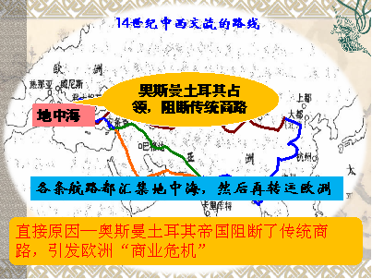

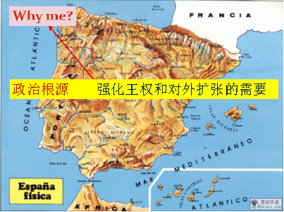
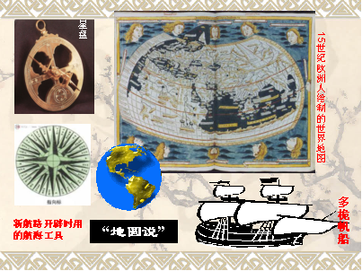
师（问题1）：同学们从四幅图片中分别能获得哪些跟新航路开辟的原因和条件有关的信息吗？请各小组合作讨论2分钟后，派代表回答：
小组1（预设）：“根本原因：西欧商品经济的发展和资本主义萌芽；主观原因：欧洲人狂热追求货币的“寻金热”；
小组2（预设）：直接原因：传统的商路受到奥斯曼土耳其帝国的控制。”
小组3（预设）：政治保证：欧洲君主强化王权，全力支持海上探险 ；宗教原因：热衷于传播天主教；
小组4（预设）：主客条件：造船技术的进步、航海技术的进步、地图绘制技术的进步、地理知识的进步、有胆识的航海家。
小组5（解题思路）：题2，根据所学，15世纪前后西欧国家商品经济发展，出现了资本主义萌芽。作为货币的黄金、白银的需求量日益增加，人们对黄金、白银的渴望也日趋强烈。很多人渴望到东方“寻金”。那时西欧局势动荡，各国争斗激烈。葡萄牙和西班牙濒临海洋，统治者积极支持海外探险活动，希望获得海外财富，以加强在欧洲的地位。同时，教会也鼓励人们去遥远的东方传播天主教。结合材料，第③项开发土地资源题目没有反映，本题我组一致选D项。
（设计意图：）培养学生读图、识图能力及掌握史料的搜集、梳理与运用的能力；提供更多的思考和展现能力的空间，营造学生研究氛围，培养学生合作精神和探究能力；培养质疑探究意识，引导学生提出问题，让学生敢于质疑、善于质疑。在对基本历史事实、历史现象识记掌握的基础上，通过问题的展示和学生的质疑问难，培养学生分析、综合、归纳、比较、概括等解决问题能力。
步骤6．【师生互动】针对题3的错题统计情况，对子目二“开辟新航路”进行点拨讲解：
操作1：展示开辟新航路的动漫和地图，并播放《大国崛起之迪亚士、哥伦布》视频。
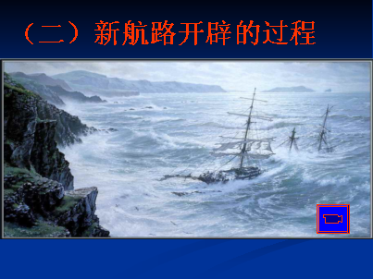
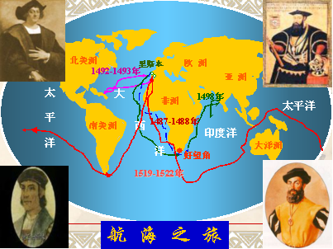

师（问题2）：：同学们看完动漫与视频演示完后，欧洲探险家们搏击风浪，勇往直前，最终实现了开辟新航路的梦想，在他们的身上有哪些值得我们学习的精神和品质？
生2（预设）：富有激情，敢于冒险，勇于向未知挑战，超越固有知识。
生3（预设）：坚毅勇敢，百折不回的精神。
师：在生活中，你将如何实现你的梦想？
生4（预设）：不怕困难，勇于拼搏、敢于创新、相信科学、持之以恒、有勇气和信心等。
操作2：预设一张“开辟新航路”表格，以填充的形式让学生完成
航海家 | 国籍 | 资助国 | 航海时间 | 路线 | 达到地点 | 意义
迪亚士 |  | 葡萄牙 | 1487 | 向东 |  | 开辟由大西洋进入印度洋的航路
 | 葡萄牙 | 葡萄牙 | 1497 |  | 绕非洲海岸达到印度 | 开创了东西方之间最短的海上航路
哥伦布 |  | 西班牙 | 1492 | 向西 |  | 发现新大陆
麦哲伦 | 葡萄牙 |  | 1519 | 向西 | 欧洲－大西洋－太平洋－印度洋－欧洲（环球航行）

师（问题3）：现请全班同学共同回答表格所要填的内容，完成“开辟新航路”的表格。
航海家 | 国籍 | 资助国 | 航海时间 | 路线 | 达到地点 | 意义
迪亚士 | 葡萄牙 | 葡萄牙 | 1487 | 向东 | 非洲最南端好望角， | 开辟由大西洋进入印度洋的航路
达·伽马 | 葡萄牙 | 葡萄牙 | 1497 | 向东 | 绕非洲海岸达到印度 | 开创了东西方之间最短的海上航路
哥伦布 | 意大利 | 西班牙 | 1492 | 向西 | 美洲 | 发现新大陆
麦哲伦 | 葡萄牙 | 西班牙 | 1519 | 向西 | 欧洲－大西洋－太平洋－印度洋－欧洲（环球航行） | 人类史上第一次环球航行
生5（解题思路）：题3，本题考查基本史识的记忆，注意具体的时间。达·伽马到达印度是1498年，迪亚士到达好望角是1487年，哥伦布首航美洲是1492年，麦哲伦环球航行开始于1521年。故选C项。
（设计意图：）培养学生掌握史料的搜集、梳理与运用等解决实际问题的能力;掌握迪亚士、哥伦布等人开辟新航路的概况，并学会制作地理大发现的路线图，同时感受了航海家伟大的胆识和气魄，坚毅勇敢，百折不回的精神。
步骤7．【师生互动】针对题4题5的错题统计情况，对子目三“世界市场的初步形成”进行点拨讲解：
操作1：展示三幅代表性的欧洲组合地图
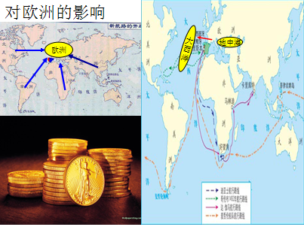
材料一：地主一直沉默，听着商人讲话，看着自己不再光鲜的衣着，瘪瘪的钱袋，想着钱越来越不值钱，物价飞涨，忧心忡忡，心情低落。
孔祥民主编《世界中古史》

师（问题4）：同学们能从三幅图片中获取哪些跟新航路开辟对欧洲影响有关的信息吗？请各小组合作讨论2分钟后，派代表回答：
小组6（预设）：主要商路和国际贸易中心由地中海沿岸转移到大西洋沿岸，引起欧洲商业革命；增加了资本原始积累，西欧开始崛起。
师（问题5）：材料一中为什么地主的钱包越来越瘪？
小组6（预设）：大量贵金属流入，欧洲金银价值下降，物价上涨。（即价格革命）
生5（质疑）：老师何为商业革命？何为价格革命？
师（解答2）：商业革命的表现：世界市场的拓展、商品种类的增多、商业贸易中心的转移、商业强国的崛起，开始出现全球性的经济关系，世界市场逐渐形成，处于中心地位的是西欧。
价格革命的表现：物价迅速上涨，货币贬值，出现伪币，投机活跃。价格革命促进了欧洲国家阶级关系的变化。
商业革命和价格革命，加速了欧洲封建主义的衰落,促进了资本主义的发展。
操作2：展示三幅代表性的美洲、非洲、亚洲组合地图
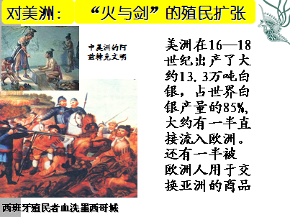
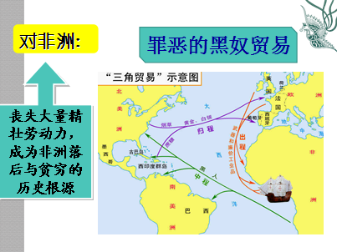
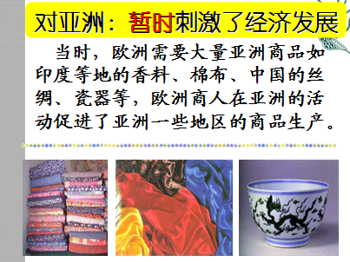
师（问题6）：同学们能从三幅图片中获取哪些跟新航路开辟的影响有关的信息吗？
小组7（预设）：对美洲：掠夺大量白银，屠杀印第安人，传统社会遭到灭顶之灾；对非洲：黑奴贸易带来深重灾难；对亚洲：刺激商品经济的发展。
操作3：展示三幅代表性的地球、商品、市场等世界地图
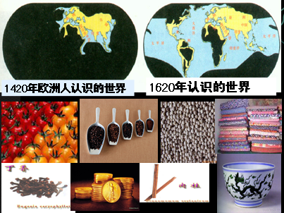
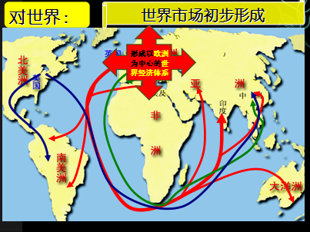
材料二： “哥伦布日”（Columbus Day）是一些美洲国家的节日，为10月12日或10月的第二个星期一，是为了纪念哥伦布于1492年首次登上美洲大陆,他发现了新大陆 。
材料三：“你们庆祝的是我们的苦难”。 ——印第安人后裔
师（问题7）：欧洲人1420年和1620年认识的世界有什么区别?各种新产品开始出现在各国的市场上这说明了什么？
生6（预设）：由扁到圆，世界不再分散孤立；世界由分散孤立走向整体，世界市场的雏形开始形成。
生7（解题思路）：题4，本题关键信息是“新航路的开辟而从美洲传人中国”，A项中的小麦 D项中的水稻都产在中国；C.项中的葡萄,是西汉从西域传来，故选B.马铃薯,玉米。
师（问题8）：新航路的开辟到底是曙光还是灾难，各小组合作讨论2分后，就“新航路开辟历史的是进步还是退步”发表意见
小组8（预设）：积极影响“促使人类走向整体世界，加速资本原始积累和西欧资本主义发展。客观上加速了人类文明从封建社会向资本主义社会更新的进程，因此基本上是进步的。
消极影响：给殖民地地区、国家和人民带来深重苦难，造成了上亿人的生命权的丧失。以鲜血、死亡和掠夺为基础的进步不是真正的进步。
（设计意图：）训练自主思考、概括和表达的能力，新航路开辟既有利于人类文明的进步，又给许多地区带来了灾难，而应该客观、全面地进行辩证的评价。提高运用历史唯物主义观点分析和评价历史现象的能力。
步骤8．【归纳提高】教师先临时指定某一小组派代表将要点上讲台进行口头表述展示；然后各组进行评议，补充，修改等；最后由老师点评归纳总结：
小组9（预设）： 14、15世纪欧洲商品经济的发展、对黄金的追求、传统商路受阻等成为新航路开辟的原因。地理知识、指南针的运用、航海造船技术的进步是新航路开辟的客观条件。葡、西两国地处大西洋沿岸，又是中央集权的封建国家，首先开辟了新航路。新航路的开辟证明了地圆学说的正确性，打破了长期以来世界上各个国家、地区和民族之间相对隔绝的状态，为世界市场的形成创造了重要条件；促进了西欧封建制度的解体和资本主义的成长，反映了人类开始由封建社会向资本主义社会过渡的历史趋势；与此同时欧洲殖民者开始了对亚、美洲的殖民活动，欧洲早期殖民侵略和血腥掠夺，一方面促进了欧洲资本原始积累，另一方面造成了殖民地落后和贫困，改变了东西方关系。
师：如何运用多种史观分析新航路开辟和西欧殖民扩张的影响呢？
◆从革命史观看，新航路开辟后，西欧国家走上了殖民扩张与掠夺之路，给亚非拉地区的人们带来深重的灾难；亚非拉地区的人们反抗其殖民扩张与掠夺具有正义性。
◆从全球史观看，新航路开辟后，世界各大洲之间的联系加强，殖民扩张是通往世界各地的重要途径，世界逐渐连成一体，世界市场的雏形开始形成并得以拓展。
◆从文明史观看，新航路开辟与殖民扩张，使世界各地的文明相互碰撞与交融，是人类文明交流融合之路，促进了人类文明的发展。
◆从现代化史观看，新航路开辟后，西欧国家通过殖民扩张进行了资本原始积累，促进了西欧资本主义的成长和资产阶级的壮大，推动了近代资本主义工业文明的到来。
◆从社会史观看，新航路开辟后，世界各地交流加强，各种物品交流、交换，增加了人类的食品种类，改变了人的饮食结构和生活习惯。
（设计意图：）引导学生对知识进行归纳梳理，上升为理论观点，找出规律，做到条理清晰，思维层次分明，让学生零散的知识系统化、条理化。依据高考要求和学段学情做适当的广度和深度拓展。
步骤9．【课堂达标检测】学生限时独立完成；待时间到时，组内互改互评；再全班交流反馈。
操作1：分发【课堂达标检测】题，要求学生10分钟以内，独立完成，不讨论，不看书；老师不干扰，不辅导，确保学生集中注意力做题
6．（知识定位 图片信息——新航路开辟、殖民扩张、世界市场）
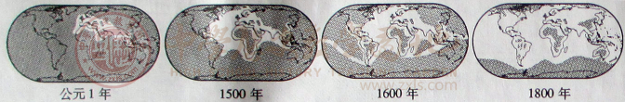
（2013·安徽文综·20）“图说历史”是解读历史的一种方式。图5地图中白色区域的不断扩大，反映了( )

- 天主教的传播 B．西方人眼中的世界 C．罗马帝国的扩张 D．“日不落帝国”形成
7.(立意：提取材料信息——新航路开辟)
斯塔夫里阿诺斯在《全球通史》中说：“那时的西欧是无可匹敌的，它拥有向外猛冲的推动力——宗教动力、思想骚动、经济活力、技术进步和有效动员人力物力的民族君主国。”材料指出了( )
A．新航路开辟的原因和条件 B．启蒙运动的历史影响
C．近代科技发展的社会基础 D．殖民扩张的客观作用
8.(立意：夯实基础——新航路开辟)
亚当·斯密说：“发现美洲和经过好望角至印度的航道，是人类历史上所记载的最伟大、最重要的事件。”文中所谓“发现美洲和经过好望角至印度的航道”的历史人物分别是( )
A．麦哲伦、达·伽马 B．哥伦布、达·伽马
C．哥伦布、迪亚士 D．迪亚士、麦哲伦
- （知识定位 新航路开辟的影响——价格革命——概念内涵）
（2013·江苏单科·14）西班牙在美洲的主要黄金来源地是新格拉纳达。到1600年，从这里出口了400多万盎司的黄金。新格拉纳达的黄金产量逐步上升，到18世纪，其产量约为16世纪产量的三倍。这些黄金的流入直接导致西班牙( )
A．国力增强，确立世界霸主地位 B．资本积累，引发本国工业革命
C．贸易发达，成为世界市场中心 D．物价上涨，冲击封建生产关系
10.(立意：运用新材料信息——物质文明与欧洲疆界)
布罗代尔在《15世纪的物质文明、经济和资本主义》一文中指出：“由于15世纪末的地理大发现，欧洲一鼓作气的(或几乎如此)挪动了自己的疆界，从而创造了奇迹。”作者所指的“奇迹”主要是指 ( )
A．欧洲人对地理概念认识逐渐清晰工业 B．美洲新大陆的发现
C．以欧洲为中心的世界市场的形成 D．人类社会进入电气时代
11.(立意：史观——社会转型)
4.史学家黄邦和在《通向现代世界的500年：哥伦布以来东西两半球汇合的世界影响》一书中说：“哥伦布发现美洲以及接踵而来……给美洲人送去了新世界的文明，还使新旧大陆的物产得以交换和传播……东西两半球的不同文化圈的大汇合，加速了人类从传统农耕文明向现代工业文明转变的过程。”这一评价（ ）
①夸大了新航路开辟的历史影响 ②立足于文明史观和现代化史观
③是为西方殖民行为开脱的言论 ④我们可以从不同角度观察重大历史事件
A.①②③ B.①③④ C.①③ D.②④
12．(立意：综合能力应用——新航路开辟)
（2013·广东文综·38）有学者在研究世界经济贸易关系时提出了以下论点：
材料 早在13、14世纪，连接欧亚非地区的世界贸易网已经形成，欧洲在其中一直处于边缘地位。这不仅因为欧洲的经济总量远远无法与亚洲的中国、印度相比，还由于欧洲人在从亚洲输入香料、丝绸、瓷器、棉织品等商品时，能向亚洲销售的产品极少，多数情况下只能以金、银等贵金属交易，欧洲的贵金属货币日益紧缺。16世纪欧洲在世界经济贸易中的这种处境开始改善。但一直到18世纪，原有的世界经济贸易格局仍没有改变。随着欧洲人越来越广泛深入地融入和利用既存的经济贸易体系，并在其中发挥日益增大的影响力，到19世纪欧洲终于成为世界经济贸易的中心。——据《白银资本》等
根据材料，13到18世纪，在世界经济贸易中居优势地位的是哪个地区？并结合所学知识，分析16世纪欧洲在世界经济贸易中处境开始改善的主要原因。（6分）
（参考答案）：7-11：BABDCD 12题：地区：亚洲；原因：开辟新航路，殖民扩张，得到大量的贵金属，并在国家贸易中获得丰厚利润。（6分）
操作2：组内互改互评2分钟。
操作3：组内派代表在全班交流反馈
小组6（答题心得）：题6四个图片展现了随着时间的发展，不断的发展变化，图一白色区域在亚欧大陆，从东方到西方，排除A；图2到达1500新航路的开辟，打通了连接欧洲和亚洲，美洲的新航线，从时间上排除C；英国日不落帝国的形成开始于16世纪晚期，排除D。
小组7（答题心得）：题7从试题材料中“宗教动力、思想骚动、经济活力、技术进步和有效动员人力物力的民族君主国”说明了新航路开辟的背景条件。“宗教动力”是传播天主教，“思想骚动”是“寻金热”，“经济活力”是资本主义经济的发展，“技术进步”是航海、天文技术的提高。因此选A。）
小组8（答题心得）：题8纯属考查基础知识的识记，根据课本知识即可判断选B项。
小组9（答题心得）：题9考查对材料信息的理解和所学知识的迁移运用能力。新航路开辟后，商路中心由原来的地中海沿岸转移到大西洋沿岸；引发了商业革命和价格革命，冲击了封建生产关系；但是资金并未在西班牙转化为资本，而是流入工业相对发达的英国等国，由此可知ABC表述错误。
小组10（答题心得）：题10由“物质文明”、“资本主义”等信息，可知考查与经济发展有关，由“地理大发现”、“挪动疆界”等信息可知与新航路开辟及早期殖民扩张有关，二者结合，只有C项符合要求。
小组11（答题心得）：题11：史学家没有夸大新航路开辟的影响，也没有为西方殖民者的言行开脱，而是比较客观地应用文明史观、现代化史观等多元史观评价新航路开辟，故选D项。）
小组12（答题心得）：题12“因为欧洲的经济总量远远无法与亚洲的中国、印度相比”，可知13到18世纪，在世界经济贸易中居优势地位的是亚洲（注意是地区而不是国家）。16世纪欧洲在世界经济贸易中处境开始改善的主要原因，时间点“16世纪欧洲”恰好是新航路开辟后，故将其影响答入进去即可。
（设计意图：）选用难度较【预习自测】大的，最新高考试题或模拟题，限时、不讨论，不看书，独立完成，进行当堂训练检测巩固。意在一是评价，检测每个学生是否当堂达到了教学目标，做到“堂堂清”； 二是巩固，引导学生强化巩固当堂所学的知识； 三是实践，引导学生通过练习把知识转化为解决实际问题的能力。
步骤10．【拓展提升】
操作1：设置郑和下西洋与新航路开辟的比较题
材料四：永乐三年六月，命和通使西洋。将士卒二万七千八百余人，造大舶，修44丈，广十八丈者六十二。和经事三朝，先后七奉使凡三十余国。所取无名宝物不可胜计，而中国耗费亦不赀（zi）。
材料五：（新航路的开辟）美洲金银产地的发现，土著居民的被剿灭、被奴役和被埋葬于矿井，对东印度开始进行的征服和掠夺，非洲变成商业性的猎获黑人的场所：这一切标志着资本主义生产时代的曙光。
（1）结合材料和所学知识思考，郑和下西洋与哥伦布航行在目的、性质 、影响方面有什么不同？
 | 郑和下西洋 | 新航路的开辟
背景 | 封建君主专制产物 | 商品经济和资本主义萌芽的产物
目的 | 为了宣扬国威、加强与海外诸国联系，满足统治者对异域珍宝的需求 | 为了开拓市场，摄取暴利
性质 | 封建制度下的政治行为和不计经济效益的贡赐贸易 | 资本主义海外殖民性质
结果 | 明初贡赐贸易造成重大损耗，缺乏生命力；明清闭关锁国、航海每况愈下，国力渐变 | 西方为原始资本积累的利益所驱动，远洋航海事业蒸蒸日上，国力逐步强盛
影响 | 促进了中国与亚非国家友好往来，但贡赐贸易无益于国际民生 | 为新兴资产阶级开辟了新的活动场所，促进资本主义迅猛发展，加强了世界各地的联系
相同点 | 都是在国力强盛、中央集权加强、国王支持下进行的；造船业的发展、指南针的运用等提供了条件；航行都经过了太平洋和印度洋；其航海壮举对后世影响深远

（2）、郑和远航之后中国人在大海上就消失了，而西方在哥伦布之后又出现了许多个哥伦布式的人物，从而揭开了一个由西方人领航和主宰的世界。造成这种区别的根本原因是什么？今天中国要想成为海洋大国，能从中得到什么启发？
（参考答案）：原因：自给自足的自然经济具有封闭性。
启示：重视海洋，增强海洋意识；面向世界，发展外向型经济；勇于创新、敢走新路等。
操作2：提供【史学前沿】信息，让兴趣的同学参考
1421年，中国人首先发现美洲大陆，先于哥伦布70年；
中国人发现澳洲，早于库克船长350年；
中国人到达麦哲伦海峡，比麦哲伦的出生还早一个甲子。
推荐书籍：
（1）《全球通史1500年以后的世界》（美）斯塔夫里阿诺斯（上海社会科学出手出版社）
（2）《地理大发现研究》(15-17世纪) 张箭著（商务印书馆）
（3）《哥伦布传》（美）塞·埃·莫里森（商务印书馆）
推荐网址：（1）www.historg.com.cn历史在线
（2）www.cgcnet.com/historg中青网一史海泛舟
（设计意图：）既可以使学生的知识和能力得到进一步的巩固和提升，也可以满足不同层次、不同潜质学生的学习和发展需要
四、教学设计特色和教学反思
（1）教学设计特色
◆.理念创新：“教、学、考”三位一体的历史课堂教学，是一种先学后教、以学定教的教学模式，先学后教，才会让教有针对性；以学定教，才会让教有有效性,其实质是学生自主合作学习主导下的参与式、讨论式、探究式教学。其核心理念是“减负增效；直达高考”，在战略上，教学方向对了，学习之路就不远；在战术上，应试方法对了，高考成绩才会高。
◆.行动超前： 课前“先学后导”，能调动学生学习的积极性、主动性和创造性，提高教师教学的针对性。课中“合作探究”，强化考纲考点意识，将教材内容问题化、习题化、信息化，构建知识网络，突出主干知识；特别注重史学最新研究动态，将高三高考最新模拟试题与传统高考经典试题相结合，付诸于高一教学实践之中；通过生生互动、师生互动，突出学生主体地位，培养学生学会提出问题--解决问题--正确表达问题--总结出解决问题的一般性规律，并通过当堂作业训练巩固把知识转化为解决实际问题的能力；“超前断后”（课前有预习、课后无作业），形成主动高效学习的良性循环。课后拓展提升，具有异步性，是针对满足不同层次、不同潜质学生的学习和发展需要而设置的，为将来培养史学研究型人才打好基础。
（2）教学设计反思
对《新航路的开辟》教学设计的反思，也是对“教、学、考”三位一体的历史课堂教学模式的反思。是在领会2013年学术年会“聚焦历史课堂，促进专业成长”的主题、国家级“能力导向，有效课堂教学”的课题、学校“先学后导，合作探究”全面课改的精神下，对历史科课堂有效教学进行大胆的探索与偿试。刚起步，处于课改的探索阶段，受传统教学观念与教学模式的影响，不完善的地方很多，具体表现在：
◆.教与学角色定位难于和谐协调运行。由于高一学生受社会“重文轻理”传统观念的影响，部分学生缺乏主动积极进行课前预习，导致教师还不敢大胆把课堂让给学生。辟如子目一“东方的诱惑”，先经课前预习、课堂检测，又经老师板书提纲挈领，再经小组合作探究，班级展示交流等环节，反复强调、督促检查，仍担忧同学不能掌握新航路开辟的历史背景及其各因素间内在联系，补充这补充那，仍然固守重教轻学，偏导（教师主导）轻体（学生主体）传统教学模式。
◆.“减负增效，直奔高考”实际效果尚不理想。有学生埋怨作业过多，既要课前预习课本内容，做预习检测，又要上网查资料应付课中高考达标检测，往往做高考题只懂其答案，不知所以然，纯属处于应付状态，而课后拓展，本意是为对历史有兴趣的同学当作选做题,可做可不做，可抛出的“郑和下西洋”VP“新航路开辟”题，却偏偏激发了同学对目前中日、中菲、中越海权等时事热点的兴趣与探究...，这样作业明明是“有前有后”，那会是“超前断后”呢？
那么，如何优化“教、学、考”三位一体的历史课堂教学，切实提高课堂效率呢？
◆.营造探究氛围，准确定位角色，教师大胆把课堂让给学生。在【预习检测】与【课堂达标检测】环节，继续完善学生（答题心得），培养学生“三感”，即努力学习的成就感、可持续发展的学力感、课堂自主的充实感；在【师生互动】与【拓展提升】环节，进一步拓展师生合作探究的广度、力度和深度，争取历史课堂教学在民主、和谐、协调氛围中高潮迭起，确实培养了学生的创新精神和实践能力。
◆.掌控探究方向，完善“超前断后”模式，力求达到减负增效。学生贯彻“三讨论”和“三不讨论”原则。“三讨论”是指；讨论重点、难点；讨论解题思路；讨论易错点、易混点和易漏点等。“三不讨论”是指；学生已学会了的不讨论，学生通过自主学习能够学会的不讨论，深入学习也不会的不讨论。教师贯彻“三讲”和“三不讲”原则。“三讲”是指：讲重点、难点；讲解题思路；讲易错点、易混点和易漏点等。和“三不讲”是指；学生已学会了的不讲；学生通过自主学习能够学会的不讲；深入学习也不会的不讲。并根据学况、班况、校况的实际，力求增加“教、学、考”三位一体课堂的吸引力，拓展课堂教学宽度，优化课堂教学过程，切实提高历史课堂效率和教学质量。

（本教学设计获2013年12月全国历史教师教育专业委员会与《历史教学》编辑部举办的高中历史新课程“优秀教学设计”一等奖。）

【作者简介】苏明清，男，1968年生，中学高级教师，福建省仙游金石中学历史教师，主要从事中学历史教学和命题研究。

